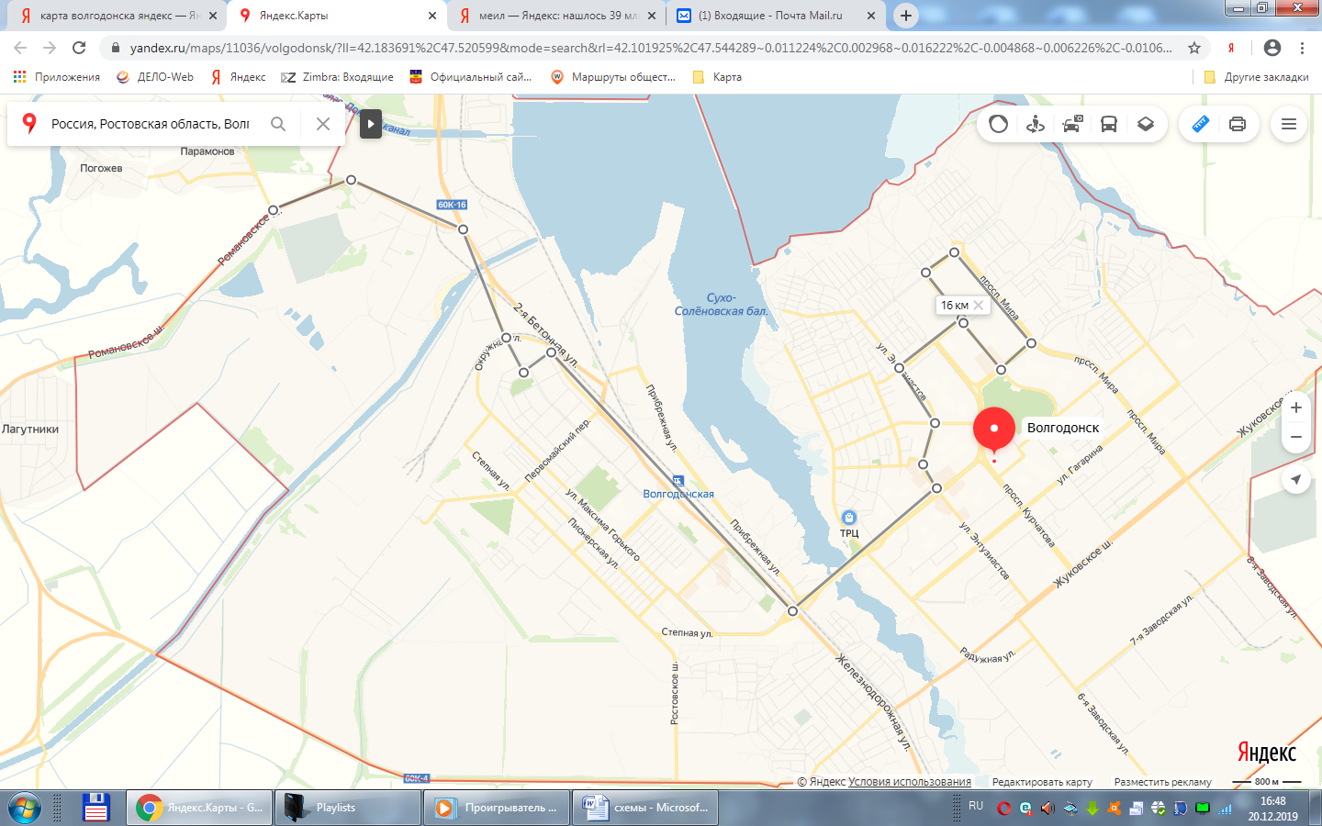
Маршрут № 3 А (троллейбус) прямое направление: пр.Лазоревый - пр.Мира - ул.Академика Королева - пр.Курчатова - ул.Ленинградская - ул.Энтузиастов - пр.Строителей - ул.Морская - ул.Бетонная-2 - Романовское шоссе. Обратное направление: Романовское шоссе - ул.Бетонная-1 - пер.Почтовый - ул.Морская - пр.Строителей - ул.Энтузиастов - ул.Ленинградская - ул.К.Маркса - пр.Лазоревый – 7 ед.

